**用ORANGEPI製作電視盒**

**緣起**

由於我暑假有空閒時間，又因為我們家的電視和壞掉了，因此我想用ORANGEPI製作一個能看YOUTUBE的裝置

**什麼是ORANGEPI**

Orange Pi（橘子派）是一種**單板電腦**，功能類似於 Raspberry Pi（樹莓派），但由中國公司 **Shenzhen Xunlong Software** 所開發。它的設計目的是提供一個**便宜、靈活且高性能**的小型電腦平台，適合開發者、學生和創客用來進行電子專案、物聯網開發、嵌入式系統學習、家用伺服器或是媒體中心建置等應用。

**過程**

一開始拿到的是一個黑盒子(圖一右) 和一條線(圖一中)

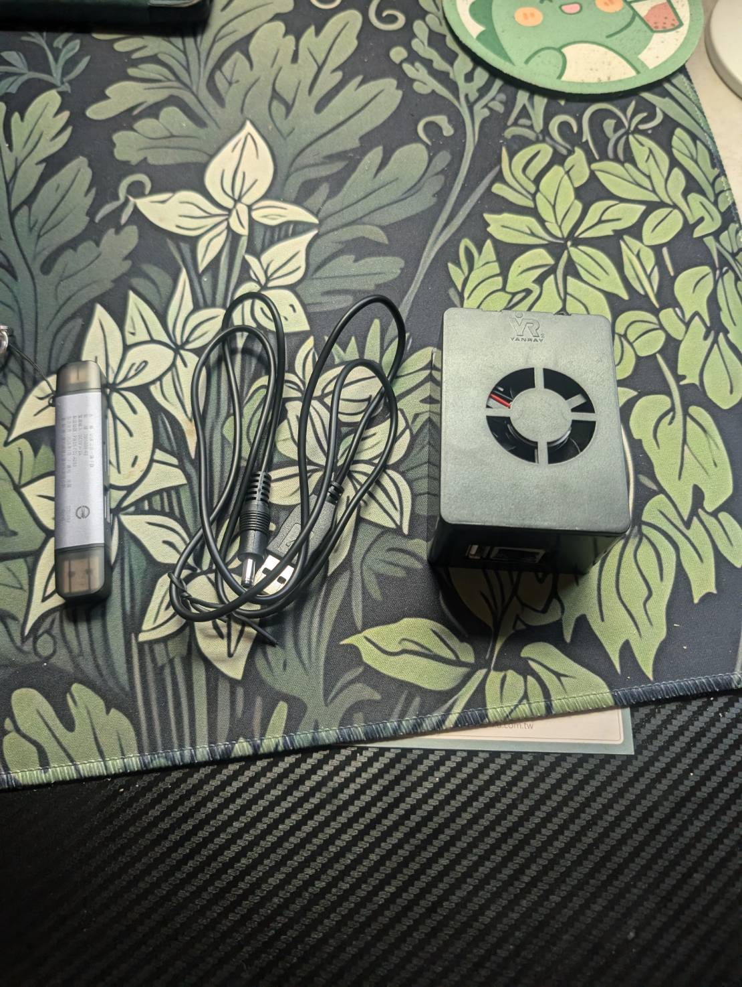(圖一)

由於不易辨識 將其拆開得到類似圖二的單板電腦

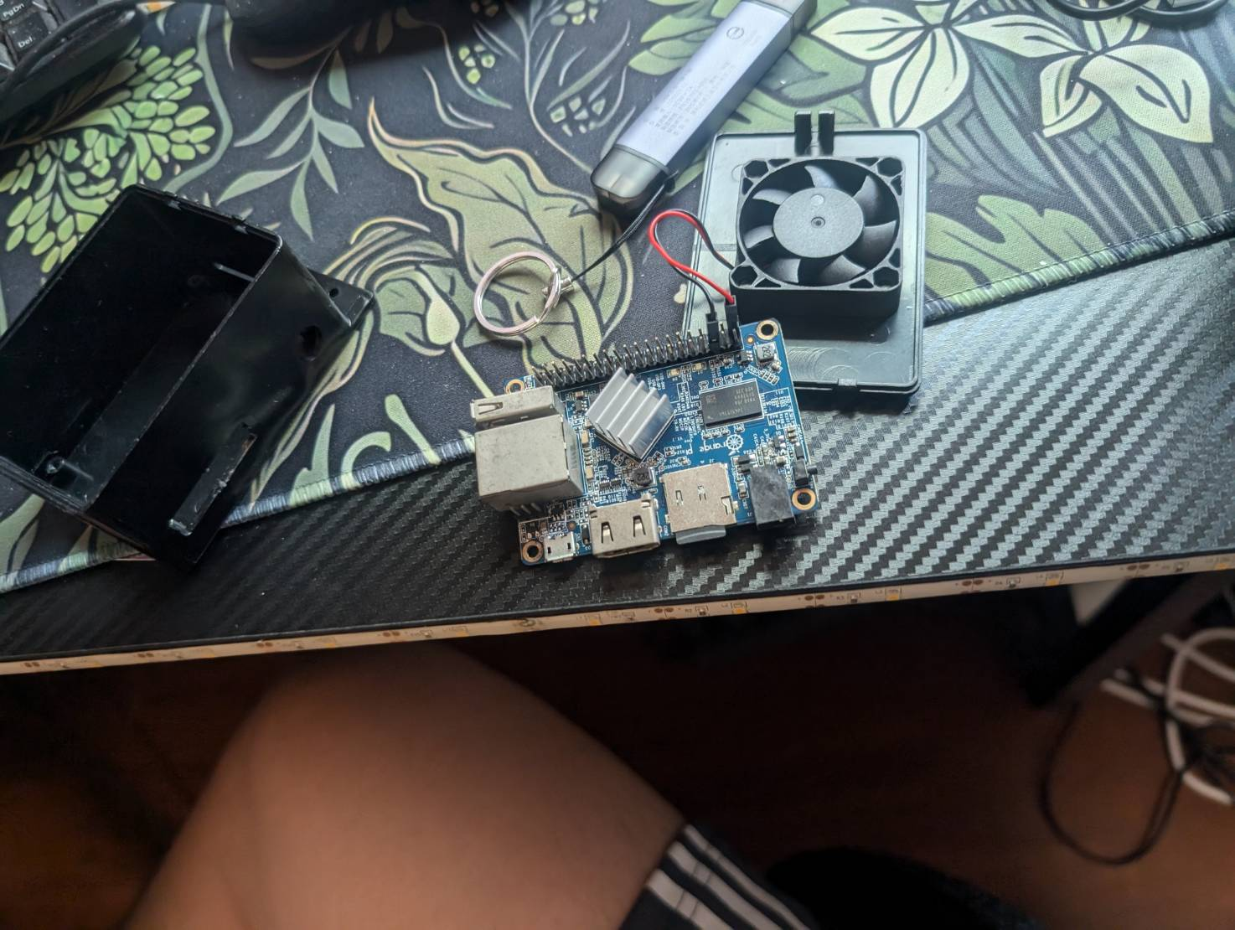

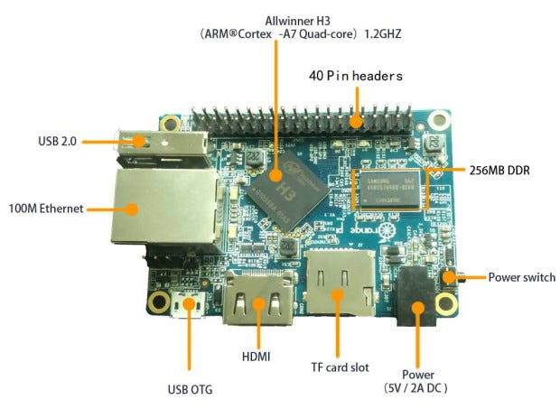(圖二擷取自<https://medium.com/@theblackcat102/%E5%89%8D%E5%B9%BE%E5%A4%A9%E5%9C%A8%E5%88%B7%E9%9C%B2%E5%A4%A9%E7%B6%B2%E8%B3%BC%E6%99%82-%E7%9C%8B%E5%88%B0%E4%BA%86%E4%B8%80%E5%80%8B%E5%90%8D%E5%8F%ABorange-pi-%E7%9A%84%E5%9B%9B%E6%A0%B8arm-a9-a7-1-2ghz-74bd20245c8e>)

介其構造得知還須:網路線/能撥聲音的hdmi螢幕/usb鍵盤滑鼠/8G TF卡/讀卡機/電腦

準備完以上材料之後就需要先將系統燒錄至tf卡

參考: <http://www.orangepi.cn/orangepiwiki/index.php/Orange_Pi_One>

<http://www.orangepi.org/html/hardWare/computerAndMicrocontrollers/service-and-support/Orange-pi-One.html>

我是使用linux image

把所有物件接好並放入已燒好的tf卡，會看到圖3的畫面(linux)

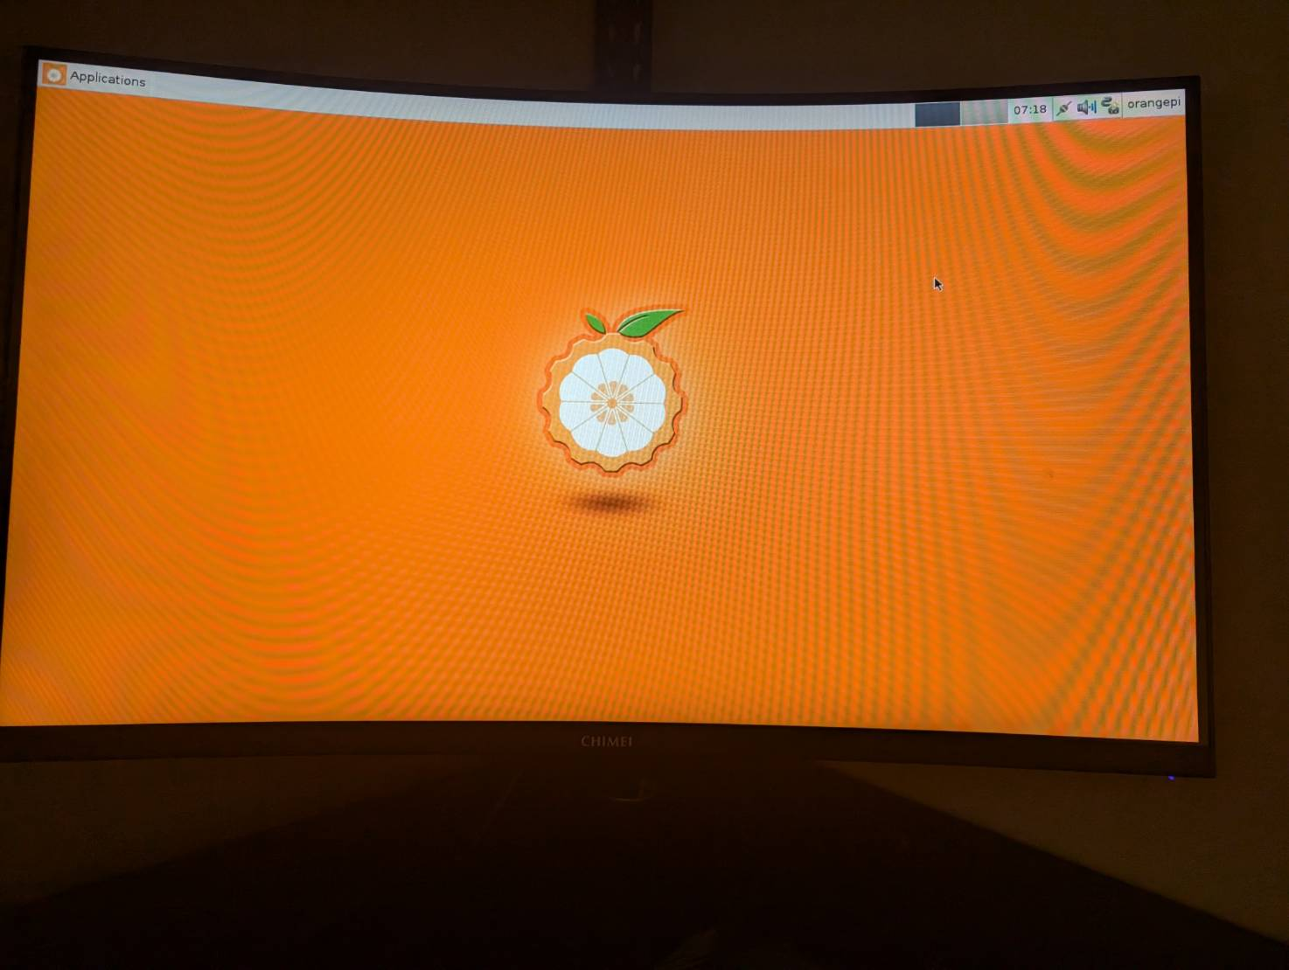(圖3)

左上點開可以找到瀏覽器

但因為沒有時間校證無法使用

點開terminal打

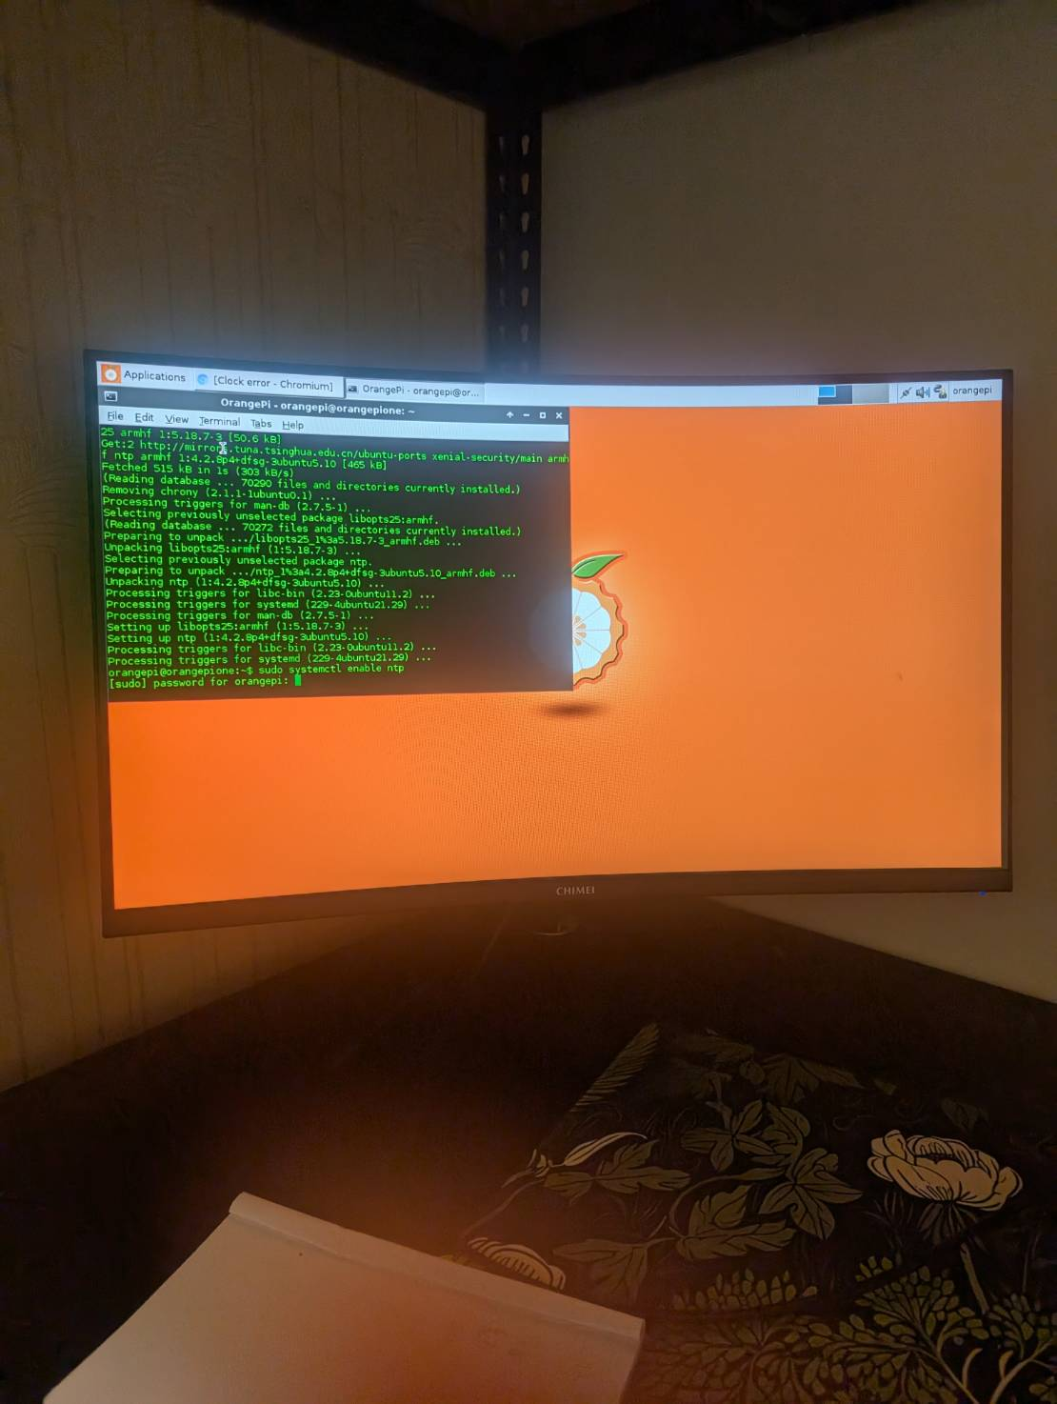

sudo apt update

sudo apt install ntp –y

sudo systemctl enable ntp

sudo systemctl start ntp

timedatectl status

timedatectl

sudo timedatectl set-timezone Asia/Taipei(最後填自己國家)

如果螢幕有撥放聲音功能卻沒聲音打

aplay –l

如果你看到有 HDMI 裝置

打speaker-test -c2 -D hw:1,0(視真實情況而定)

如果你聽得到「Front Left」「Front Right」，代表 HDMI 音訊正常。

然後設HDMI 為預設輸出

如果聽不見或出現雜音

aplay /usr/share/sounds/alsa/Front_Center.wav -D plughw:1,0

有聲音後重啟終端

打sudo apt install pulseaudio pavucontrol

Pavucontrol

裝風扇(紅接2或4， 黑接6)

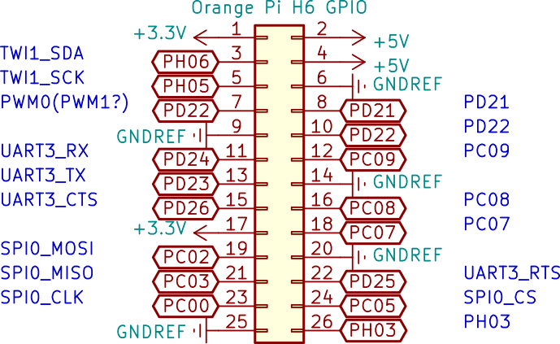

我遇到的困難以及其解決方法

1. 一開始下載的是android image但不熟悉其介面改成用linux
2. 下載中文官方資料需要大陸電話號 解:英文官方介面只需要google雲端
3. 只有一個usb孔無法同時使用鍵盤及滑鼠 解:加裝一對多孔
4. 一開始因為他已經裝好風扇，但沒轉動，原先以為是系統沒設定好，後來發現其裝錯針腳